4. Riego Independiente
En este proyecto vamos a realizar un sistema de riego independiente de una toma de agua. Lo que haremos será conectar el arduino a un recipiente, garrafa, bidón, etc y mediante un motor sacaremos el agua del mismo para regar nuestras plantas. Está basado en un proyecto realizado por Guillermo en la página http://webdelcire.com/wordpress/archives/2471

Materiales
- Arduino
- Bomba agua sumergible . Buscar en Internet (5 x DC 3v 6v Mini Micro Submersible Water Pump)
- LCD Shield
- sensor temperatura y humedad DHT11
- sensor humedad de tierra FC-28
- mangueras
- caja estanca
- motor 5V
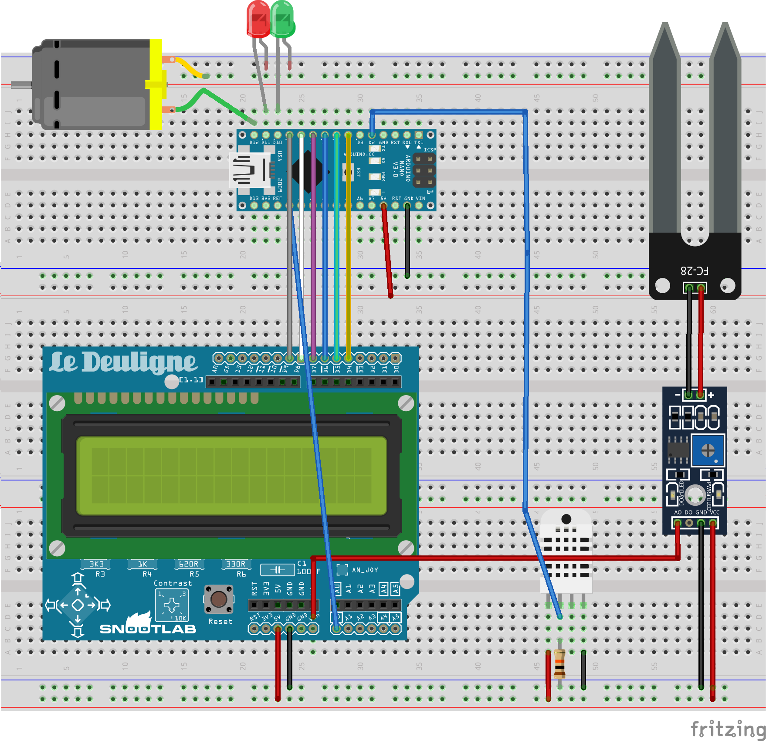
Las conexiones son las siguientes:
Dispositivo | Conexión 1 | conexión2 | Conexión 3
FC28 | Vcc→+5V placa | GND→ GND placa | A0 →nano A1
DHT11 | pin1 →+5v placa | pin2→nano D2 | pin4→GND
Resistencia 10k | +5vplaca | DHT11 pin2
Led verde | nanoD10 | GND
Led rojo | nano d11 | GND
Motor | nano D12 | GND
LCD | pin4→nano d4 | pin5→nano d5 | pin6 →nano d6
LCD | pin7→nano d7 | pin8→nano d8 | pin9→nano d9
LCD | 5v→+5vplaca | gnd→gnd placa | A0→nano A0

Código

Referencias
- https://forum.arduino.cc/index.php?topic=303135.0
- http://seguroeindustria.blogspot.com.es/2015/06/jar-arduino-para-mezclar-mi-pasion-de.html
- http://webdelcire.com/wordpress/archives/2471
- http://www.arielmax.com.ar/proyecto-arduino-riego-automatico-para-plantas/
- http://trasteandoarduino.com/2014/07/07/electrovalvula-rain-bird-075-dv-controlada-por-internet-con-arduino/
- http://www.trebol-a.com/2014/06/16/sistema-arduino-para-control-online-de-riego-y-mas/

